MENGAJAR ADALAH SENI
Kajian Pemahaman Guru PAK Tentang Mengajar Adalah Seni Dan
Implementasinya Dalam Proses Belajar Mengajar Di SDN 6 Tikala
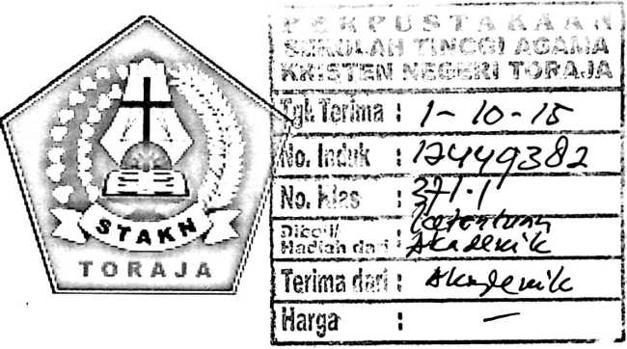
SKRIPSI
Diajukan kepada Sekolah Tinggi Agama Kristen Negeri (STAKN) Toraja
untuk Memenuhi Salah Satu Persyaratan Memperoleh Gelar Sarjana
Pendidikan Kristen (S.Pd.K)
Oleh
ALFRIDA ANTON LAPU’
20113153
Program Studi : Pendidikan Agama Kristen
SEKOLAH TINGGI AGAMA KRISTEN NEGERI
(STAKN) TORAJA
2015

Judul Skripsi | : MENGAJAR ADALAH SENI
Sub Judul | : Kajian Pemahaman Guru PAK Tentang Mengajar Adalah Seni  Dan Implementasinya Dalam Proses Belajar Mengajar Di SDN  6 Tikala
Diajukan oleh | : Alfrida Anton Lapu’
NIRM | :20113153
Jurusan | : Pendidikan Agama Kristen

Dosen pembimbing menyetujui dan menyatakan bahwa skripsi ini telah
memenuhi persyaratan dan layak untuk dipertahankan dalam ujian skripsi
STAKN Toraja, setelah melalui proses pembimbingan dan pemeriksaan.
Mengkendek, 16 Juni 2015
Dosen Pembimbing
Pembimbing I
Pdt. Dr. lamail Banne Ringfei\ M.Th
Nip. 197103232009011003
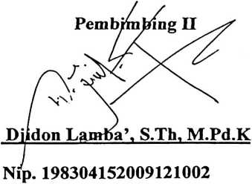

HALAMAN PENGESAHAN
Judul Skripsi
Sub Judul
MENGAJAR ADALAH SENI
Kajian Pemahaman Guru PAK tentang Mengajar adalah Seni
dan Implementasinya dalam Proses Belajar Mengajar di SDN 6
Tikala.
Ditulis oleh
NIRM
Jurusan
: Alfrida Anton Lapu’
:20113153
: Pendidikan Agama Kristen
Telah dipertahankan dan dipertanggungjawabkan dalam meja ujian skripsi
yang diselenggarakan oleh Sekolah Tinggi Agama Kristen Negeri (STAKN)
Toraja pada tanggal 26 Juni 2015.
Mengkendek, Juli 2015
Penguji I,
r. Maidiantius Tanyid, M. Th
NIP:197705052008011018
Dewan Penguji
Penguji II,
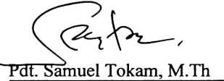
NIP:196703302006041001
Panitia Ujian
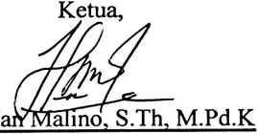
NIP:19771122009011007
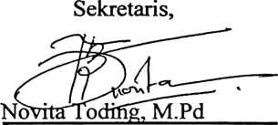
NIDN: 198611272009012005
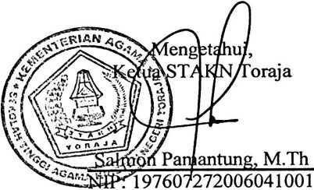
ii

ABSTRAK
AIfrida Anton Lapu’ :2011, Kajian Tentang Pemahaman Guru PAK
Tentang Mengajar Adalah Seni Dan Implementasinya Dalam Proses Belajar
Mengajar Di SDN 6 Tikala
Rumusan masalah yang akan dikaji dalam skripsi ini adalah: Bagaimana
pemahaman guru PAK tentang mengajar adalah seni dan implementasinya dalam
mengajar di SDN 6 Tikala?
Tujuan penelitian adalah untuk Menganalisis pemahaman guru PAK
tentang mengajar adalah seni dan implementasinya dalam belajar mengajar di
SDN 6 Tikala. Penelitian ini adalah penelitian yang bersifat deskriptif dimana
data-data dikumpulkan melalui wawancara dan observasi.
Mengajar sebagai seni adalah sebuah kompetensi mengajar dengan mutu
tinggi baik dilihat dari segi esensinya, tekniknya, prosesnya maupun kebaruan dan
kesegarannya, konsep dan keterampilan dasar dalam mengajar. Mengajar adalah
seni yang di dalamnya dituntut seorang guru untuk kreatif dalam mengelolah
pembelajaran maka tidak salah ketika ditinjau dari sisi kepribadian guru yang di
mana di dalamnya salah satu prinsipnya adalah kreatif. Kreatif yang dimaksud
dalam hal ini adalah guru harus mampu melihat berbagai kemungkinan yang
menurut perkiraannya sama baik.
ix

